1. 自适应

在头部添加name为viewport的meta标签(一般自动生成的本来就有)

宽度自适应100%：flex width=100% 等等

完全自适应rem：rem是相对于html这个根元素字体大小的

媒体查询@media

注：

通过rem可以解决安卓1px像素过粗的问题

underscore.js是一个js实用函数库，提供了一整套函数式编程的实用功能，但是没有扩展任何JavaScript内置对象

underscore.js里的debounce函数实现了函数节流(用定时器监听短期内多次重复操作)

devicePixelRatio设备像素

1. 月份坐标轴

根据月份得到前后n个月

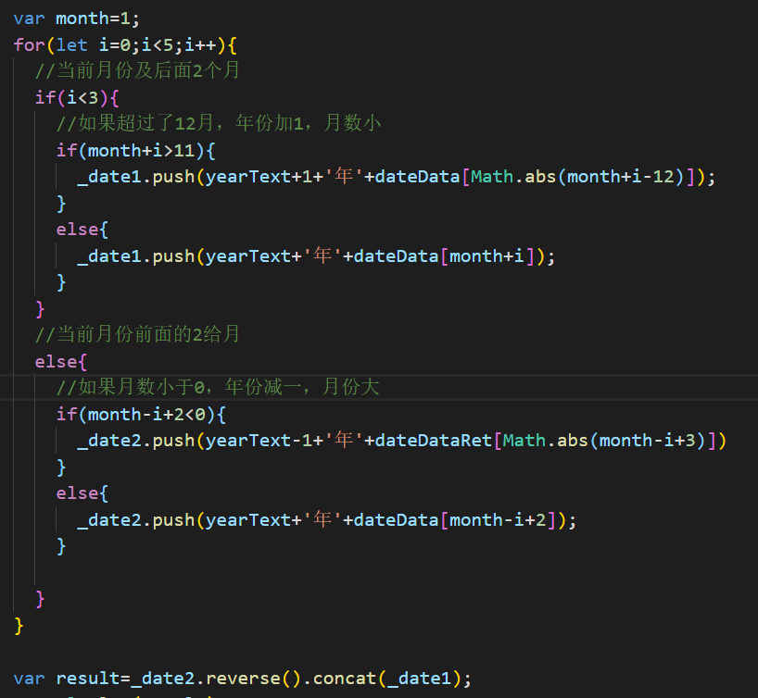

1. 如何判断2个数组是否相等

直接用==比较，结果是false

如果将数组转换成字符串，则数组元素顺序不同就不相等，且数字会隐式转换为字符串

复杂的方法(包括比较对象)：<https://www.cnblogs.com/-867259206/p/6795354.html>

1. filter数组去重

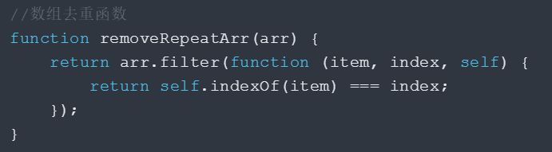

1. 使用ejsExcel读取excel文件

<https://mp.weixin.qq.com/s/i_WWGpiny3dKGai1X3fURw>